

Факультет Программной Инженерии и Компьютерной техники

“Перевод чисел между различными системами счисления”

Лабораторная работа №1

Вариант 19

Выполнил: Малых Кирилл Романович

Группа: P3132

Преподаватель: Бострикова Дарья Константиновна

Санкт-Петербург, 2025г.

Оглавление

**1. Порядок выполнения работы** 2

**2. Решение задач** 3

*Задание №1* 3

Рисунок 2.1: Последовательное деление на 13. 4

*Задание №2* 4

*Задание №3* 5

Рисунок 2.2: Последовательное деление на 13 5

*Задание №4* 5

Рисунок 2.3: последовательное деление на 2. 6

Рисунок 2.4: перевод в 2-ичную СС. 7

*Задание №5* 7

*Задание №6* 8

*Задание №7* 8

*Задание №8* 9

*Задание №9* 9

*Задание №10* 10

*Задание №11* 10

*Задание №12* 11

*Задание №13* 11

*Дополнительное задание №1* 12

**3. Список Литературы** 13

# **1. Порядок выполнения работы**

1. Перевести число "А", заданное в системе счисления "В", в систему счисления "С". Числа "А", "В" и "С" взять из представленных ниже таблиц. Вариант выбирается как сумма последних двух цифр в номере группы и номера в списке группы согласно ISU. Т.е. 13-му человеку из группы P3102 соответствует 15-й вариант (=02 + 13). Если полученный вариант больше 40, то необходимо вычесть из него 40. Т.е. 21-му человеку из группы P3121 соответствует 2-й вариант (=21 + 21 - 40).

2. Обязательное задание (позволяет набрать до 85 процентов от максимального числа баллов БаРС за данную лабораторную). Всего нужно решить 13 примеров. Для примеров с 5-го по 7-й выполнить операцию перевода по сокращенному правилу (для систем с основанием 2 в системы с основанием 2^k). Для примеров с 4-го по 6-й и с 8-го по 9-й найти ответ с точностью до 5 знака после запятой. В примере 11 группа символов {^1} означает -1 в симметричной системе счисления.

3. Дополнительное задание №1 (позволяет набрать +15 процентов от максимального числа баллов БаРС за данную лабораторную). Написать программу на любом языке программирования, которая бы на вход получала число в системе счисления "С" из примера 11, а на выходе вы выдавала это число в системе счисления "B" из примера 11. В случае выполнения этого задания предоставить листинг программы в отчёте.

4. Оформить отчёт по лабораторной работе исходя из требований.

# **2. Решение задач**

## *Задание №1*

Дано число . Требуется перевести это число в 13-ричную СС.

*Решение*: при переводе чисел из 10-ричной СС в другие СС мы пользуемся методом последовательного деления. Для удобства применим деление столбиком:

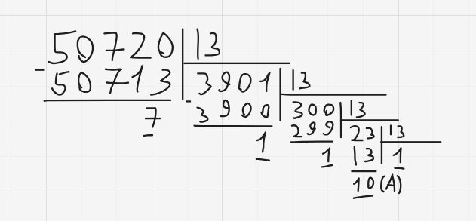

### Рисунок 2.1: Последовательное деление на 13.

Запишем полученные остатки в обратном порядке, чтобы получить число в 13-ричной СС. Получаем: = .

*Ответ:*

## *Задание №2*

Дано число . Требуется перевести данное число в 10-ую СС

*Решение*: при переводе числа n-ной СС в 10-ую СС воспользуемся формулой записи числа в позиционной СС.

= 1* + 2*+2*+8*+5* =

*Ответ:*

## *Задание №3*

Дано . Требуется перевести данное число в 13-ричную СС.

*Решение:*

1. Переведём число в 10-ричную СС:

= 5* + 4*+ 0*+ 4*+ 4* = .

1. Получившееся число переведём в 13-ричную СС:

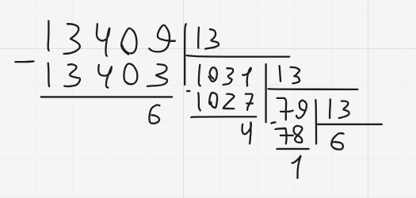

Рисунок 2.2: Последовательное деление на 13

Аналогично 1-ому заданию, записываем остатки в обратном порядке и получаем наш ответ:

*Ответ:*

*Задание №4*

Дано число . Требуется перевести данное число в 2-ичную СС.

*Решение:* делим исходное число на целую и дробную части, которые мы должны рассмотреть отдельно.

*Целая часть* - . Последовательным делением переведём данное число в 2-ичную СС:

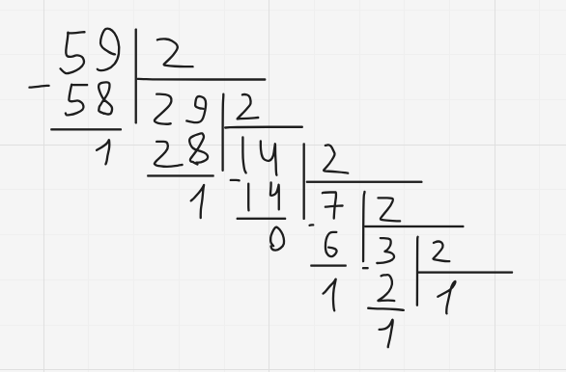

### Рисунок 2.3: последовательное деление на 2.

Получаем число, равное .

*Дробная часть* - . Для перевода дробной части воспользуемся методом умножения числа на основание новой СС и отделением целой части. Так как по условию задания нужно перевести число с точностью до 5 знаков, то проведём первые 6 итераций:

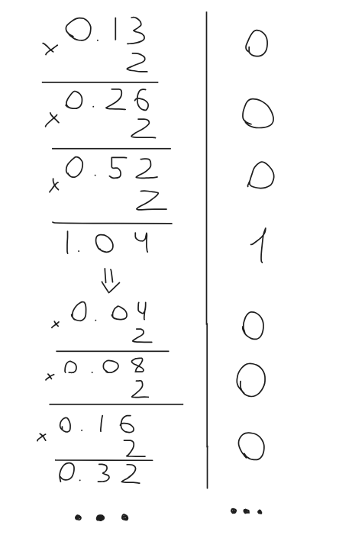

Рисунок 2.4: перевод в 2-ичную СС.

Получаем, что **≈** .

Объединяем итоговые части и получаем ответ:

**≈** .

*Ответ: .*

## *Задание №5*

Дано число . Требуется перевести данное число в 2-ичную СС.

*Решение:* решим задачу методом перевода числа -ричной СС в *N*-ричную СС. Аналогично предыдущему заданию, разделим число на дробную и целую части и рассмотрим их обособленно.

*Целая часть -* . По таблице оснований вида узнаём, что = . Тогда = .

*Дробная часть -* . По таблице оснований вида узнаём, что = . Следовательно, = .

Объединяем преобразованные части и получаем ответ: = .

*Ответ: .*

## *Задание №6*

Дано число . Требуется перевести данное число в 2-ичную СС.

*Решение:* делим число на целую и дробную части и по отдельности рассматриваем их.

*Целая часть - .* По таблице оснований вида узнаём, что = , = . Получаем, что = .

*Дробная часть -* . По таблице оснований вида узнаём, что = . Следовательно: = .

Объединяем итоговые части и получаем ответ: = .

*Ответ:*

## *Задание №7*

Дано число . Требуется перевести данное число в 16-ричную СС.

*Решение:* добавим в конец числа 2 незначащих нуля, чтобы количество цифр в дробной части было кратно = 4. Разбиваем дробную часть на фрагменты, длиной 4. Переведём их в 16-ричную СС:

= , = .

Соединяем получившиеся части и записываем ответ: = .

*Ответ: .*

## *Задание №8*

Дано число. Требуется перевести данное число в 10-ичную СС.

*Решение:* аналогично 2-ому заданию, воспользуемся формулой записи числа в позиционной СС:

= 1* + 0* + 0* + 0* + 1* + 1* = 35*

35*.

*Ответ: .*

## *Задание №9*

Дано число . Требуется перевести данное число в 16-ричную СС.

*Решение:* по подобию предыдущего задания, воспользуемся формулой записи числа в позиционной СС:

= 1* + 9* + 3* + 15* =

*Ответ: .*

## *Задание №10*

Дано число *.* Требуется перевести его в 10-ричную СС.

*Решение:* алгоритм перевода из факториальной СС в десятичную СС очень похож на алгоритм перевода из системы счисления с основанием N в десятичную, отличие заключается лишь в том, что множитель цифр является *k!*, где *k* – порядковый номер цифры. Тогда получаем:

= 2*6! + 4*5! + 4*4! + 3*3! + 2*2! + 1*1! =

*Ответ: .*

## *Задание №11*

Дано число . Требуется перевести данное число в СС Цекендорфа.

*Решение:* рассмотрим число . Оно меньше 233 - 12-е по списку число Фибоначчи (без учёта 1-й единицы). Значит, что в новой СС будет 11 цифр. Первая цифра в любом случае будет равна 1, остальные определяем “с помощью ума и смекалки”:

= 1*144 + 0*89 + 1*55 + 0*34 + 0*21 + 0*13 + 1*8 + 0*5 + 1*3 + 0*2 + 0*1 =

*Ответ:*

## *Задание №12*

Дано число . Требуется перевести данное число в 10-ричную СС.

*Решение:* при переводе из СС Цекендорфа в 10-ричную СС воспользуемся формулой записи числа в позиционной СС:

= 1*34 + 0*21 + 0*13 + 1*8 + 0*5 + 0*3 + 1*2 + 0*1 =

*Ответ:*

## *Задание №13*

Дано число . Требуется перевести данное число в 10-ричную СС.

*Решение:* СС Бергмана основана на золотом сечении. Алгоритм перевода из СС Бергмана в десятичную СС очень похож на алгоритм перевода из системы счисления с основанием N в десятичную:

= 1*+ 0* + 0* + 1* + 0* + 1* + 0* + 0* + 1* + 0* + 0* + 1*

*Ответ:*

## *Дополнительное задание №1*

Написать программу на любом ЯП, которая на вход получала бы число СС Цекендорфа, а на выходе бы получала это же число в 10-ричной СС.

*Решение:* для поиска числа Фибоначчи воспользуемся матрицами, так как их умножение само на себя позволяет уменьшить нагрузку на поиск с n до :

def matrix_mult(A, B):

    return [[A[0][0]*B[0][0] + A[0][1]*B[1][0],

            A[0][0]*B[0][1] + A[0][1]*B[1][1]], #умножение матриц

           [A[1][0]*B[0][0] + A[1][1]*B[1][0],

            A[1][0]*B[0][1] + A[1][1]*B[1][1]]]

def matrix_power(matrix, power):

    result = [[1, 0], [0, 1]]

    while power:

        if power % 2 != 0: #возведение матрицы в степень

            result = matrix_mult(result, matrix)

        matrix = matrix_mult(matrix, matrix)

        power //= 2

    return result

def fib_matrix(n):

    if n <= 1:

        return n #вычисление самого числа

    matrix = [[1, 1], [1, 0]]

    result = matrix_power(matrix, n - 1)

    return result[0][0]

s_fib = input("Введите число в системе счисления Цекендорфа: ")

if (s_fib.replace('0', '').replace('1', '') == "" and "11" not in s_fib and "1" in s_fib):

    s_fib = s_fib.lstrip("0")[::-1] #обработка входного значения

    s_10 = 0

    for i in range(0, len(s_fib)):

        if s_fib[i] == "1":

            s_10+=fib_matrix(i+2)

    print(f"Введённое число в 10-й системе счисления равняется: {s_10}")

else: print("Ошибка: некорректный ввод числа")

# **3. Список Литературы**

1) Балакшин П.В., Соснин В.В., Машина Е.А. Информатика. – СПб: Университет ИТМО, 2020. – 122 с.

2) Abhinav Upadhyay - A Linear Algebra Trick for Computing Fibonacci Numbers Fast – URL: https://blog.codingconfessions.com/p/a-linear-algebra-trick-for-fibonacci-numbers